УРОК ПИСЬМА
Методическая разработка
Тема урока: Особенности (личного) письма как эпистолярного жанра (2 часа)
Цель урока: познакомить с историей эпистолярного жанра и правилами написания личного письма.
Задачи:
- дать представление об истории и особенностях эпистолярного жанра;
- научить составлять собственные письма с учётом правил написания писем;
- способствовать развитию устной и письменной (монологической и диалогической) связной речи учащихся;
- расширять представления учащихся о роли и значении письма в частной жизни человека;
- обогащать словарный запас обучающихся;
- воспитывать любовь к родному языку, прививать интерес к его познанию;
- воспитывать эстетическое отношение к слову, уважение к человеку, правила вежливого обращения;
- развивать интерес к эпистолярному жанру и услугам почтовой связи;
- познакомить учащихся с разными видами писем: деловое, официальное, личное,
- показать художественную ценность, коммуникативную значимость жанра письма

Тип урока: развитие речи, объяснение новых знаний.
Форма урока: коллективная деятельность с элементами игры, работы в парах, самостоятельной работы
Категория учащихся: 2 класс.
Оборудование:
- Раздаточный материал (памятки, толковые словари, образцы эпистолярного жанра, буклеты)
- Плакат - схема «Композиция написания письма»
- Плакат – памятка «Правила составления письма»
- Памятка «Советы и наставления»
- Записи на доске через мультимедийный проектор
- Конверты, письма, письма с фронта (образцы из музея)
- Тетради обучающихся.
- Учебник по русскому языку для 2 класса, автор В.П. Канакина, В.Г. Горецкий
- Книга для учителя «Практическая методика русского языка», автор Т.А. Ладыженская, Л.М.Зельманова
- Мультимедийный проектор
- Видео - сюжеты из мультфильма Э.Успенского «Зима в Простоквашино», из «Ералаша»

Методы:
- Словесный, метод диалогического изложения (беседа)
- Практические
- Наглядный
- Объяснительно-иллюстративные
- Частично - поисковый

Основные приемы:
- Объяснение
- Беседа
- Опрос
- Работа в парах
- Самостоятельная работа с дополнительной литературой по созданию текста.
- Коммуникативная игра
- Наблюдение и анализ

Ход урока
Ι. Оргмомент. Самоопределение к учебной деятельности.
Учитель: Добрый день, ребята!
Сегодняшний урок я хочу начать с необычного рассказа (читается рассказ из учебника: «Дорогой дедушка Мороз! Я хорошо учусь, стараюсь слушаться маму, чищу зубы и даже ем манную кашу. Дедушка, я очень люблю землянику. И если тебе несложно, то пришли мне, пожалуйста, корзинку земляники на Новый год. Ты все можешь! Спасибо. Лиза»)
- Ребята! Почему этот рассказ я назвала необычным? (Варианты ответов: это письмо)
- Как вы догадались, что это письмо? (Варианты ответов: сами писали, есть обращение к Деду Морозу)
- Предположите, о чем сегодня пойдет речь на уроке? (Варианты ответов)
- Да, тема сегодняшнего урока «Особенности письма как эпистолярного жанра»
2. Целеполагание. Планирование работы.
Учитель:
- Какое слово нам неизвестно? (Варианты ответов: эпистолярный)
- Нам предстоит узнать лексическое значение этого слова, а какую цель мы можем поставить для себя на уроке? (Варианты ответов: узнать историю письма, научиться правильно писать письмо).
- Чтобы достичь этой цели, нам нужно много трудиться: заглянуть в далекое прошлое и узнать историю письма, какие виды писем выделяют, как грамотно написать письмо и попробовать самим создать письмо.
3. Реализация плана.
А) Словарная работа. Историческая справка.
Учитель: Обратите внимание еще раз на тему. Запишите ее в тетрадь. Какое слово нам неизвестно и непонятно?
- А откуда мы можем узнать его значение? (Варианты ответов: из толкового словаря)
- У вас на партах лежат словари. Поработайте с ними (Дети находят значение слова).
Учитель подводит итог работы, на доске появляется запись:

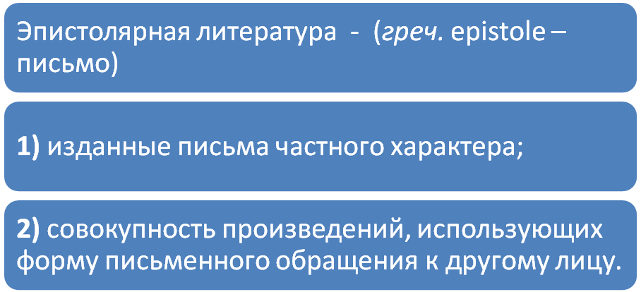

Эпистолярный жанр имеет свою историю. Произошло слово «эпистол» от греч.epistole - послание, переписка, которая имеет двусторонний характер и ведется между отправителем и адресатом. Этот жанр развился из бытовой переписки. Форма писем или посланий (эпистол) позволяет героям в непринужденной, доверчивой беседе раскрыть свой внутренний мир. Кроме того, письма создают эффект документальности, подлинности сообщения и обладают особой убедительностью. Ориентация на адресата, пусть воображаемого, составляет важный опознавательный признак эпистолярного жанра, отличающий его от дневников. Автор такого сочинения либо обращается к адресату и сам становится адресантом, либо приводит переписку героев. Основные жанры: стихотворение, послание и роман в письмах
Б). Блиц – опрос для обучающихся.
Учитель: Вы поняли, что ключевое слово «эпистолярный». Эпистолярный - имеющий форму письма, переписки. В нашей теме речь идёт о письмах.
- Умеем ли мы писать письма?
- Любите ли вы получать письма?
- Охотно ли на них отвечаете?
- В наше время глобальной компьютеризации и повсеместной электронной почты не потеряем ли мы навыки написания писем?
- Что такое письмо?

В). Продолжение темы.
Учитель: - Какие два новых слова нам встретились? (Варианты ответа: адресат и адресант)
На доске появляется схема, к которой периодически обращаются:
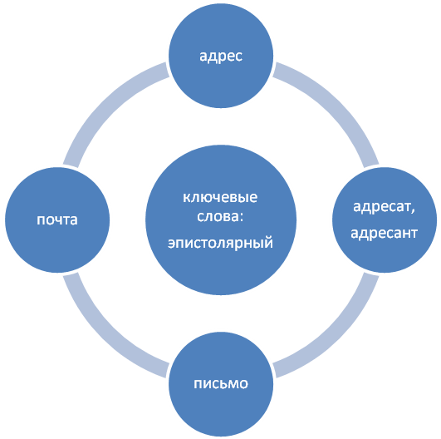

- Запишем их в тетрадь и найдем в словаре их лексическое значение. (Самостоятельная работа)
На доске появляется запись: Адресант (кто пишет) Адресат (кому пишут)
Учитель: Письмо предполагает обязательное присутствие адресата и отправителя. В доверительной форме авторы излагают свой внутренний мир.
Письмо выступает как форма общения между людьми. Характерно при этом присутствие монологической и диалогической письменной речи. Письма личного характера, адресованные близкому человеку, овеяны доверительностью и искренностью.
- О чем можно написать в письме? Какая информация содержится в письме?
На доске появляется запись:

- А зачем люди пишут письма? Какова задача письма?
На доске появляется запись:

Учитель:
- Как вы думаете: а давно ли люди стали писать письма? Заглянем в историю письма.
Эпистолярная теория была разработана в античности: письма назывались «половиной диалога» (Артемон) или «разговором отсутствующего с отсутствующим» (Прокл). Существовали различные классификации писем; Цицерон различал их по тону (интимные и предназначенные для публичного чтения), по отношению автора к адресату (официальные и личные), по содержанию (простые уведомления, дружеские, шутливые, строгие, серьёзные и грустные)
В старину на Руси существовали так называемые письмовники. В них были образчики писем на самые разнообразные темы. Особенной популярностью пользовались они у людей малообразованных, малограмотных. Сейчас такие «письмовники» стали библиографической редкостью, чтение их вызывает только улыбку.
В XΙX – XX в.в. письмо было самым распространённым средством общения между людьми. До наших дней дошла переписка многих русских писателей со своими родными и друзьями.
Современные формы переписки сложились около двухсот лет тому назад. Их родина – Англия. Оттуда ведут свое начало основные правила – этикет составления корреспонденции.
- Все ли письма были одинаковы? Какую классификацию вы заметили? (Варианты ответов)
– Подумайте, какие бывают письма? ( Варианты ответов: письма можно разделить на два вида: деловые и личные, которые делятся на подвиды.)
Учитель: Существует несколько видов писем: официальные, деловые, личные. Они совершенно разные по стилю их написания и языку.
На доске появляется запись:
Виды писем
Официальные | Деловые | Личные
- Приведите примеры, когда вы напишете деловое, а когда личное письмо.
- Будут различаться такие письма? Чем?
На нашем уроке мы поработаем над составлением писем личного характера.
Г). Особенности написания письма
Учитель: Сейчас жанр письма (эпистолы) используется все реже. Мы очень редко пишем письма. Чаще звоним, иногда пользуемся электронной почтой. И многое теряем. Ты на даче, в походе, в другом городе. А где-то далеко твои друзья, родители. Они ждут, скучают. Им не терпится получить от тебя весточку, узнать о тебе все. Не услышать короткое сообщение, а почитать и перечитать, подержать в руках листок бумаги, от которого веет вашим теплом…. И ты садишься за письмо…. И пишешь…
- Легко ли написать письмо? (Варианты ответов)
- Оказывается, нет. В эпистолярном жанре есть свои законы, и мы с ними сейчас познакомимся. Композиция текста письма – последовательность логически взаимосвязанных смысловых частей, объединенных единством темы. Прежде чем приступить к написанию текста, автор должен продумать то, что он хочет сказать в своем письме, с какой целью он составляет его, на что можно опереться как на исходную точку, какие доказательства следует привести, чтоб оно стало убедительным. Композиция письма состоит из смысловых частей, каждую из которых мы рассмотрим отдельно. Это обращение, вступление, основное содержание и заключение.
Приветствие, обращение - название того, кому предназначено письмо. Обращение - слово или сочетание слов, называющее того, к кому обращено письмо, то есть оно определяет адресата. По тому, как автор письма обращается к адресату, понятно отношение к человеку. Обращение может стоять в начале, в середине и в конце предложения, но на письме обязательно выделяется запятыми. Задача обращения – установление контакта с адресатом, чтоб привлечь его внимание, заинтересовать темой письма. Существуют разные формы обращения. К обращениям относились выражения «милостивейший государь», «любезный друг», «почитатель мой». В современное время существует обращение по должности, которое используется в отношении к руководителям, занимающим высокое должностное положение.
Уважаемый господин президент!
Уважаемый господин министр!
Менее официальный характер носит обращение по имени и отчеству
Уважаемая Татьяна Андреевна!
При обращении к коллективу используется обращение
Уважаемые господа!
В отношении к близким людям и друзьям можно применять обращения «дорогой», «любимый», «несравненный», то есть такие слова, которые передают привязанность, нежность и любовь к адресату. При этом уместны в использовании слова, означающие приветствие «здравствуйте», «привет».
Вступление – выражение различных чувств ( извинение, благодарности, сожаления, радости и т.д.), отражающих интерес к жизни адресата, любезности в его адрес, пожелания. Вступление – формулировка цели письма или объяснение причины его написания. Назначение вступительной части – установить связь между тем, что уже известно адресату и тем, что автор намерен ему сообщить.
Основная часть – изложение информации, интересующей адресата. В основном содержании представлено описание ситуации, послужившей поводом для написания письма, высказываются мнения, приводятся доказательства, необходимые для формулировки заключительной части. В основном содержании приводятся при необходимости аргументы, логически подводящие к завершению.
Заключение – выражение уважения, любви, преданности, почтения. Формулы прощания.
Заключение – это итог темы, отраженной в письме. Обычно используются слова «до свидания», «прощайте», «до встречи», «буду ждать ответа», «пока».
В письме к близкому человеку ставится в конце – будь здоров.
Иногда используется PS – постскриптум (после написанного), где могут отражаться некие замечания
Во время рассказа учителя на доске появляется запись:

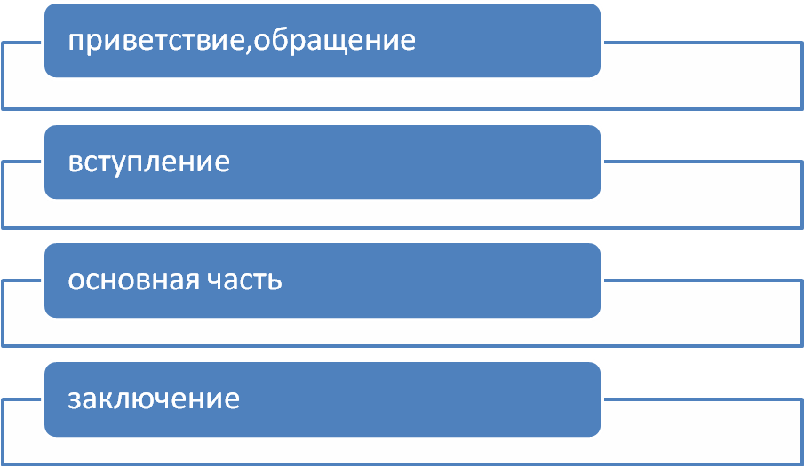
Д). Речевая практика
- Ребята, перед вами письмо двух друзей. Прочитайте его. (У каждого на парте экземпляр письма)
«Здравствуй, дорогой Мурзик!
Пишет тебе твой друг пес Мартын.
Спасибо тебе.
Я живу хорошо.
Если можешь, приходи ко мне в гости.
На этом письмо заканчиваю.
До свидания! Пес Мартын»
Учитель: Назовите адресата и адресанта.
- Можно ли назвать это письмом личного характера? Почему?
- Назовите основные части письма.
- А интересно ли было читать такое письмо? Почему нет?
- Давайте вместе отредактируем письмо Мартына, чтобы оно стало интересным и содержательным. (Учащиеся работают на данных листах, затем их вклеивают в тетрадь)
4. Первичное закрепление. Коммуникативная игра (в парах)
Учитель:
- Ребята, знает ли пес Мартын вежливые слова? Какие вежливые слова, могут употребляться в письме?

На доске появляется запись:
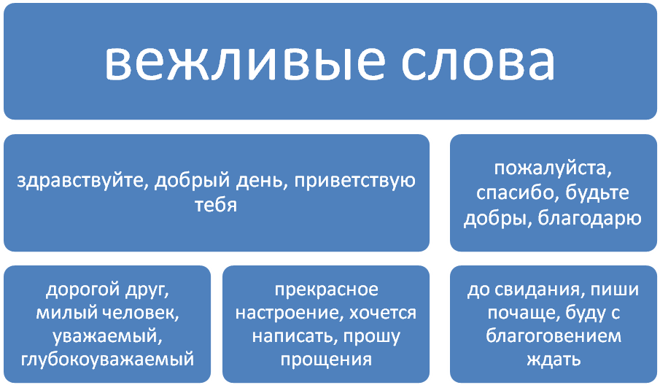

Игра. Один ученик сочиняет другому слова приветствия и обращения, стараясь передать личные чувства, индивидуальное отношение. Второй ученик сочиняет первому слова прощания, заключения.
Учитель оценивает умение работать в паре, выбираются самые интересные и необычные фразы.
Е). Роль письма в жизни людей.
Учитель: Стремительно летит время. Оно несет с собой перемены во всем: в жизни, в науке, технике, культуре. Старое уступает дорогу новому, передовому.
- Для чего нужна почта? (Просмотр видео - сюжета из мультфильма «Зима из Простоквашино»)
Но, несмотря на огромные достижения науки и рождение новых средств связи, почта еще очень долго будет выполнять свои трудные, хлопотливые задачи. Каждому человеку приятно получить конверт с запечатанным в нем письмом от родных, друзей, радостно держать в руках бумажный листок, который, кажется, еще хранит тепло близкого человека, узнать знакомый почерк. С помощью писем люди как бы встречаются друг с другом, делятся радостями и горестями. Вспомните тяжелое время войны. Именно почта была той ниточкой, которая соединяла близких людей. Страшное время пережили наши деды и отцы. Тяжело досталась Победа над фашизмом. Трудно было воевать, трудно было и ждать. И в это время тонкой ниточкой соединяли людей друг с другом письма. (Рассмотрим, какие это были письма, можно прочесть)
- Какая информация передана в письмах?
- Какие чувства переданы в письмах?
Почта связывает нашу страну со всем миром. Так давайте же писать друг другу письма! И тогда, получив, его адресат улыбнется. Чем больше улыбок, тем светлее становится на нашей Земле!
5. Подписывание конверта
Учитель: - Ребята, а кто из вас знает, как правильно написать адрес на конверте? Рассмотрите внимательно конверт.
- Что вы запишете в левом верхнем углу конверта?
- Где нужно записать информацию об адресате?
- Где следует записать индекс адресанта?
Подпишем конверт: в роли адресата будет наша школа. Адрес школы подпишем совместно. А вот адрес отправителя – ваш вы напишете самостоятельно.
6. Контроль. Викторина (За правильный ответ – конверт)
- Тот, кто пишет письмо. (Адресант.)
- Бумажный пакет, сохраняющий тайну послания. (Конверт.)
- Цифровое условное обозначение населенного пункта. (Индекс.)
- Литературный жанр, послание в форме письма.
- Сообщения, поздравления, просьбы, написанные на бумаге, предназначенные для отправки на расстояние. (Письма.)
- Человек, разносящий письма, посылки, телеграммы. (Почтальон.)
- Пункт назначения письма, местонахождение лица, которому оно предназначено. (Адрес)
Учитель: Надеюсь, каждый из вас усвоил принципы написание письма и обратил внимание на признаки «хорошего тона» в письме. Мне кажется, что пришла пора написать письмо
- Домашнее задание: откройте учебник на странице 129, узнали письмо, с этого письма я начала урок. А дома вы самостоятельно напишете письмо Деду Морозу, помогут вам памятки с урока и буклет, который я вам дарю, в нем написано все, о чем мы говорили на уроке.
Памятки.

«СОВЕТЫ И НАСТАВЛЕНИЯ»

Старайся писать ясно и просто.
Учитывай, кому ты пишешь, выбери для своего письма верный тон.
Будь искренним, дружелюбным. Не пиши писем в минуты гнева, раздражения.
Поздравляй родных и друзей в дни рождения и другие праздники.
Не стесняйся выразить чувства любви, нежности уважения, доверия
«Правила составления письма»
- Ответить на полученное письмо нужно как можно быстрее. Не позднее чем через три-пять дней после получения.
- Бумага для письма должна быть абсолютно чистой, аккуратно обрезанной. Само собой разумеется, что в письме не должно быть помарок и клякс, почерк должен быть разборчивым…
- Письма надо начинать с обращения: «Здравствуй…», «Добрый день…», «Дорогой….», «Милый…»
- Близкому человеку можно писать в тех выражениях, в каких ты привык с ним говорить. Человеку малознакомому пиши сдержанно.
- В правом верхнем углу письма непременно поставь дату написания.
- Закончи письмо пожеланием здоровья, успехов или выражениями: « Счастливо!», «Всего доброго» и т.д.
- Обязательно поставь подпись.
- Если ты случайно забыл написать о чем-то, можешь добавить это уже после подписи, поставив две латинские буквы P. S. , что означает : «после написанного».
- Никогда не употребляй шаблонных, безвкусных выражений: «Лети с приветом – вернись с ответом», «Жду ответа, как соловей лета», « Найдешь ошибку – прими за улыбку».
8. Рефлексия
Посмотрите еще один видео – сюжет из «Ералаша» (Письмо для Деда Мороза)
- Сколько писем получил Дед Мороз?
- Кто из ребят правильно писал письмо?
- Кто нарушил правила написания письма? Как?
Надеюсь, вы усвоили сегодняшний урок и Деда Мороза не огорчите своим письмом.
Сегодняшний урок я хочу закончить стихотворением Я.Акима:
Ты письмо моё получишь
И обрадуешься вдруг:
Жить на свете много лучше,
Если друга вспомнил друг.

